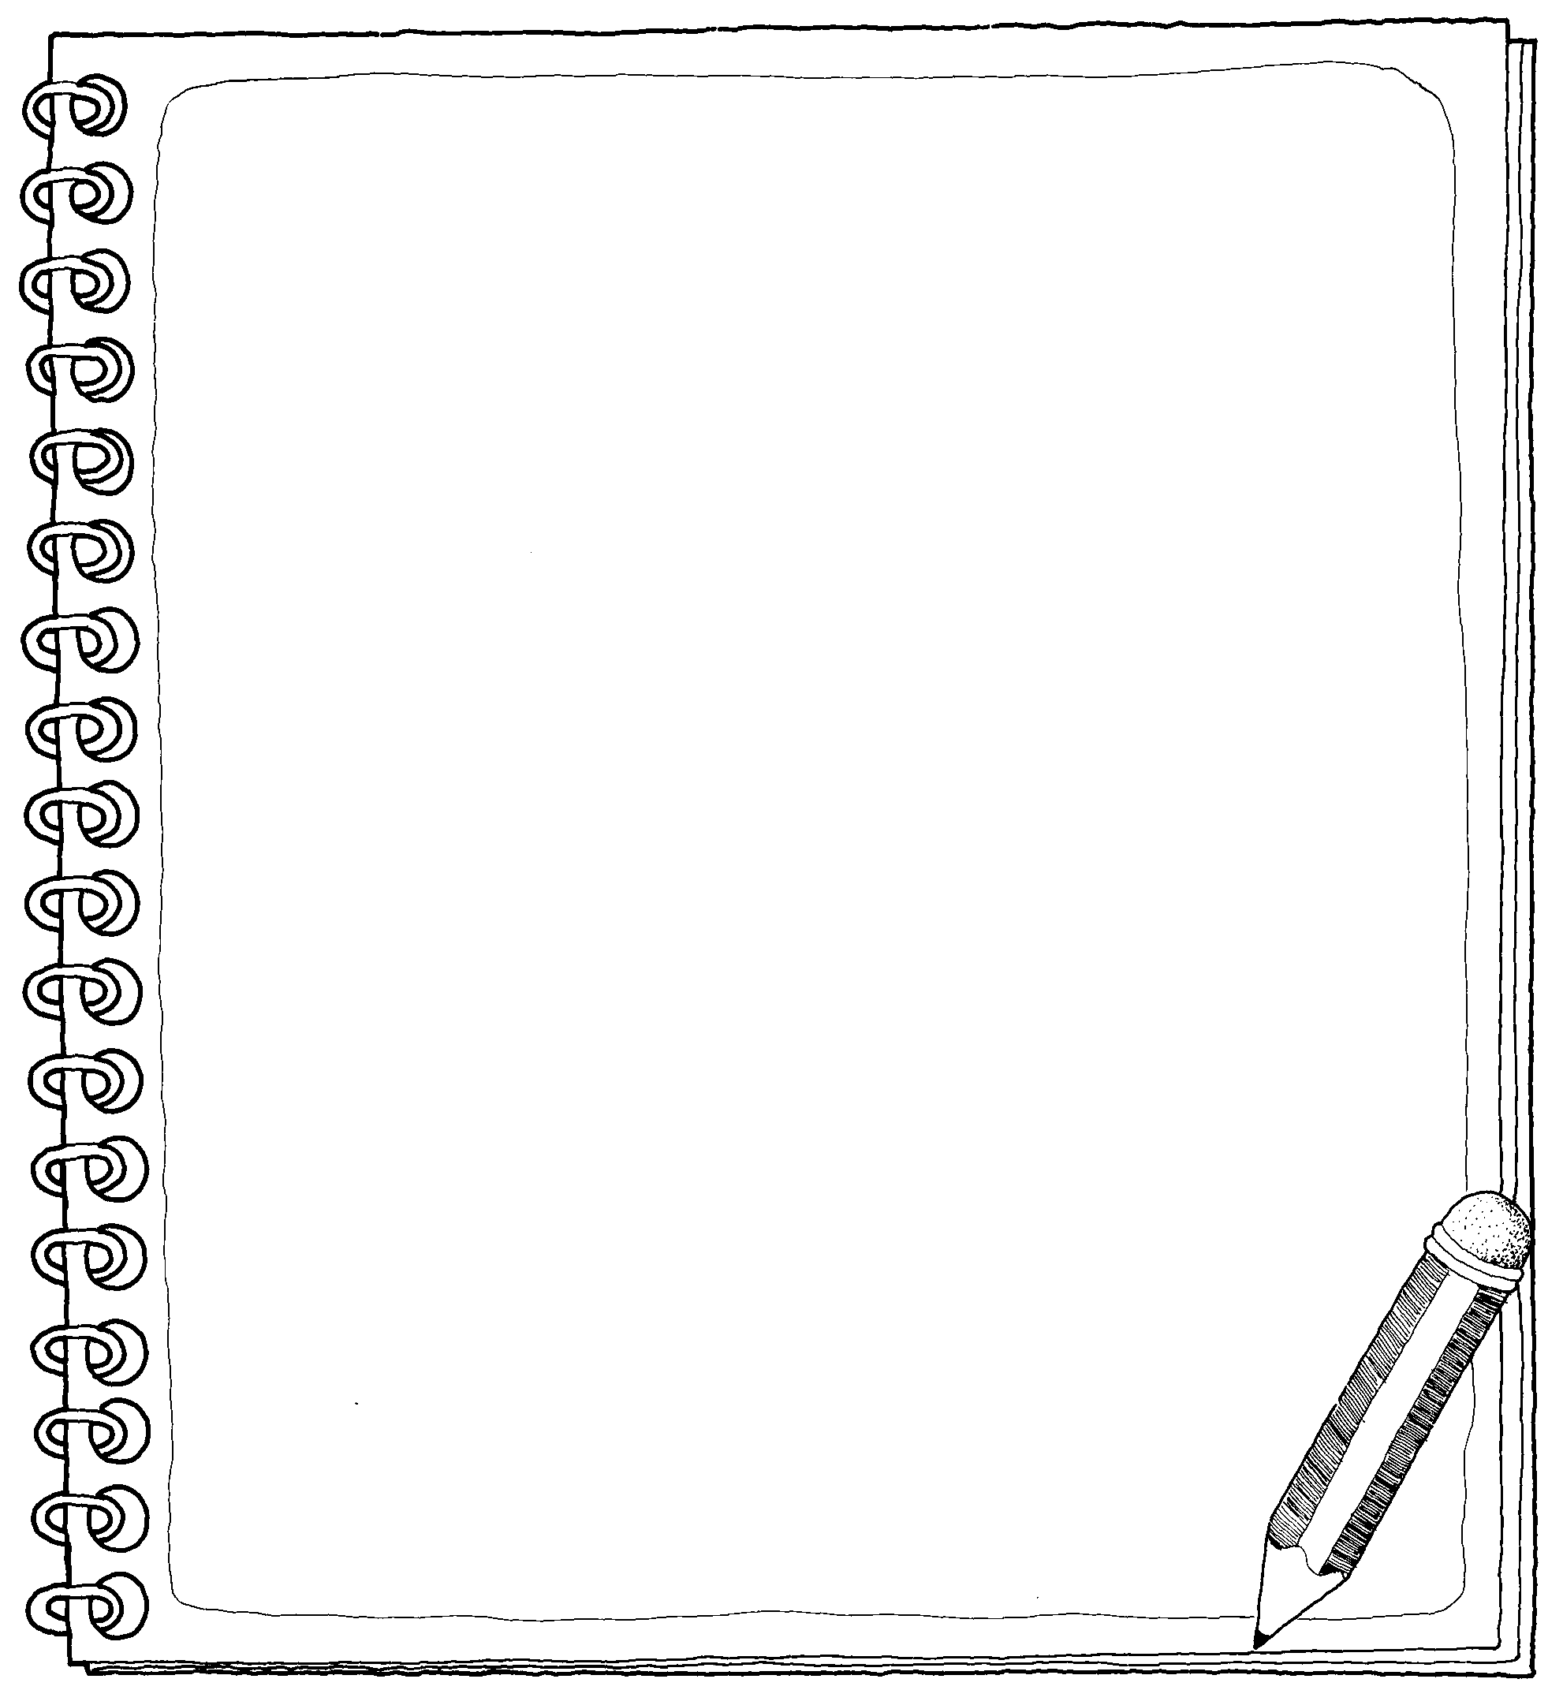
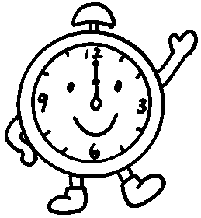
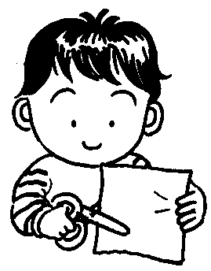
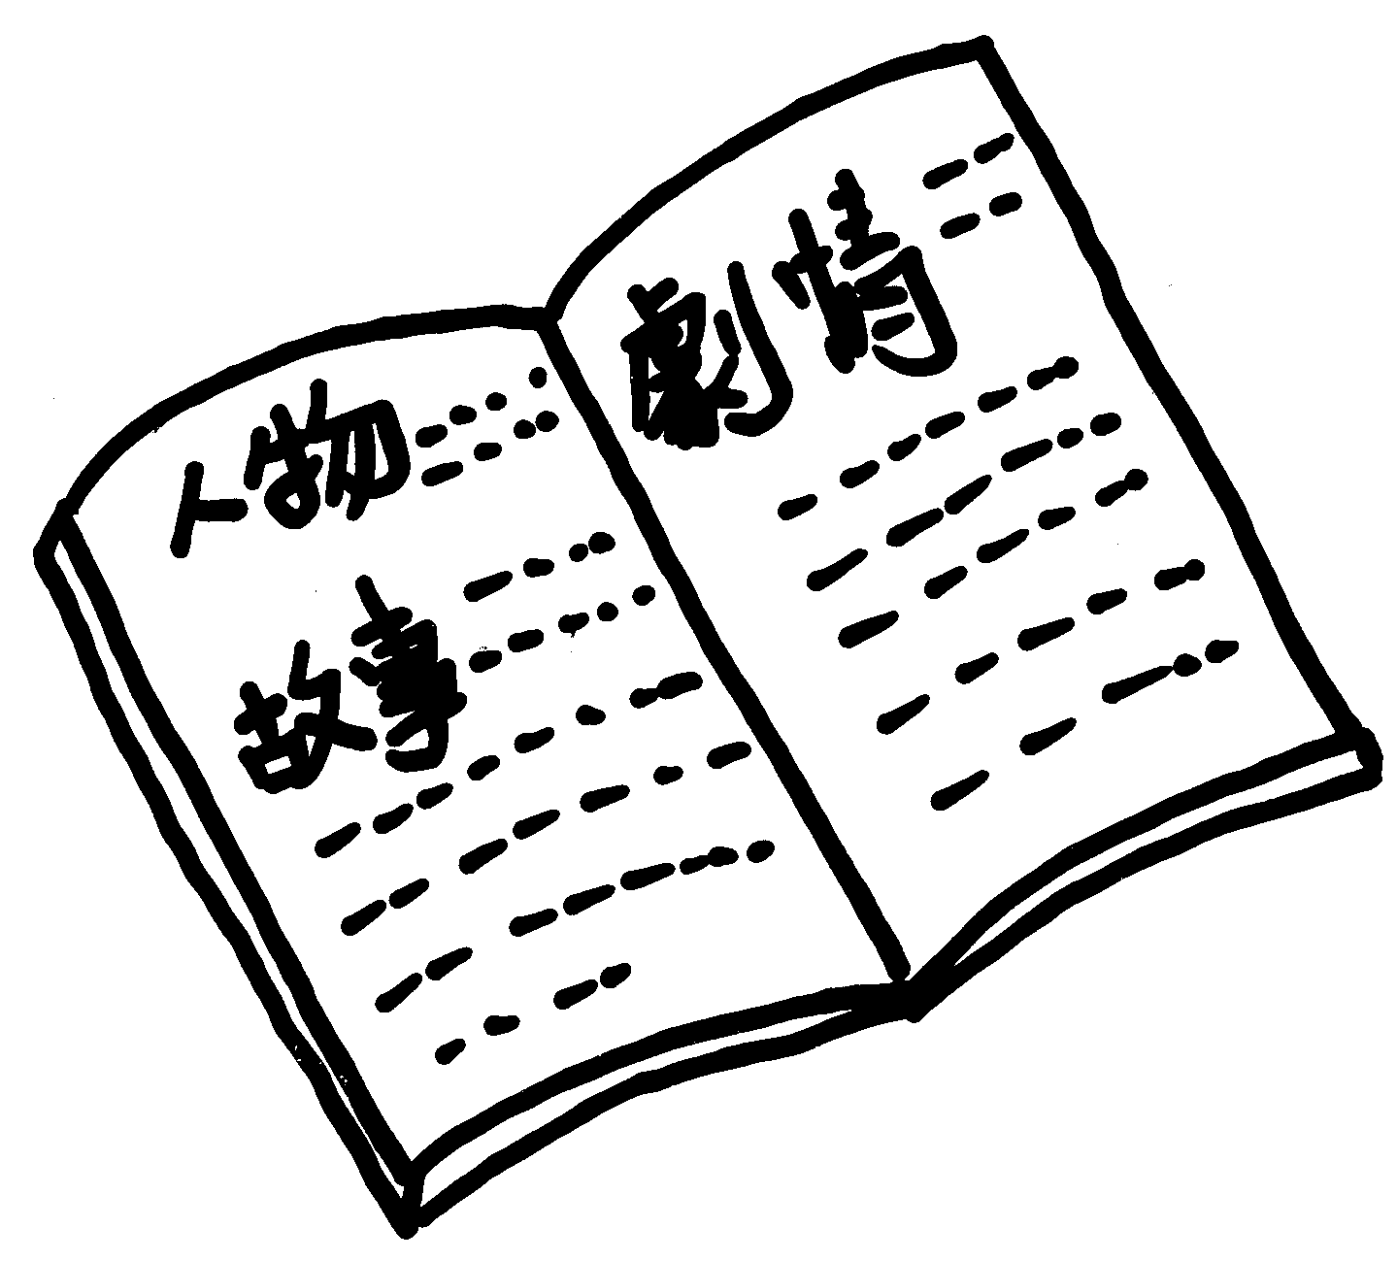
我是( )寶貝
以下成語的空格中，都藏著手部的字。查查字典或成語辭典，看看你能不能找到所有的解答喔！
1.捉（ ）不定 2.過河（ ）橋 3.（ ）風（ ）影4.（ ）退堂鼓 5.（ ）轉乾坤 6.棄暗（ ）明
7.路不（ ）遺 8.（ ）兵買馬 9.（ ）刀相助
10.呼天（ ）地 11.斯文（ ）地 12.（ ）心自問
13.（ ）腹大笑 14.左擁右（ ） 15.耳（ ）提面命
16.（ ）老攜幼 17. （ ）翅難飛 18.高（ ）貴手
19.信手（ ）來 20.抽絲（ ）繭 21.輕（ ）淡（ ）22.（ ）桑罵槐 23.（ ）弄是非 24旁敲側（ ）
25.（ ）胎換骨 26.東拉西（ ） 27.扭扭（ ）（ ）
28.（ ）案叫絕 29.（ ）目以待 30.（ ）手讓人
＊造句練習（每個造句要用到上面的兩個成語喔!）
1.

2.

3.

